Привет Александр!
В твоём письме с анализом моей идеи синтетического Демона Максвелла считаю ценной мысль о том, что время релаксации «храпового» радикала должно быть меньше периода броуновского колебания жидкости относительно твёрдой фазы.
Возникает вопрос: как оценить время релаксации радикала? А что если его поведение будет таким, что радикалы увлекаются броуновским движением жидкости, и таким образом частота перехода радикалов будет определяться частотой броуновского движения жидкости? А направление наклона будет совпадать с направлением движения жидкости? Может в этом случае должно выполняться несколько другое условие, а именно: чтобы амплитуда броуновских колебаний жидкости была больше длины свободного хода радикалов при их наклонах-переходах.
Здесь хочу привести расчёты о параметрах флуктуации броуновского движения.
В основание расчётов я взял идею, изложенную в книге Д.В.Сивухин, Общий курс физики, т.2, Термодинамика и молекулярная физика
Используется модель замкнутого цилиндра, заполненного жидкостью с поршнем, где заключена малая часть жидкости.

Тепловое движение вызовет движение поршня. Применяем теорему о равном распределении кинетической энергии по степеням свободы:
Формула 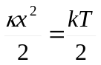 даёт среднее значение потенциальной энергии при смещении поршня на расстояние x из положения равновесия – соответствует среднему значению тепловой кинетической энергии на одну степень свободы.
Обозначения:
- упругая жёсткость системы цилиндр-поршень,
k – постоянная Больцмана,
T – температура,
x - отклонение поршня от положения равновесия,
S – площадь поршня,
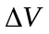 - изменение объёма системы при отклонении поршня на расстояние x от положения равновесия.
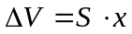

Средний квадрат флуктуации объёма, исходя из предыдущего выражения равенства средней потенциальной энергии значению средней кинетической тепловой энергии на одну степень свободы:
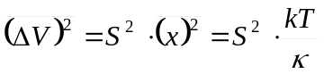
Сила, возвращающая поршень в равновесие:
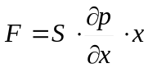 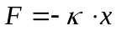, по закону линейной деформации Гука.
Откуда получаем выражение для жёсткости системы:
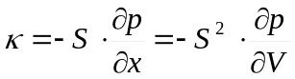
Подставляя выражение для жёсткости в формулу среднего квадрата флуктуации объёма, получаем:
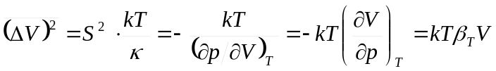, где 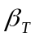 - известный из термодинамики коэффициент изотермической сжимаемости жидкости: 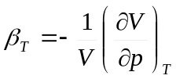
Из полученной формулы мы можем получить две необходимые нам величины: во-первых, амплитуду броуновского движения в виде среднего квадрата отклонения частиц среды (или, что тоже самое, нашего мысленно воображаемого поршня) 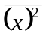 и, во-вторых, частоту этих колебаний ν. Обе этих величины окажутся взаимосвязанными и зависимыми от линейной протяжённости выбранного нами объёма жидкости 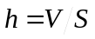.

Средний квадрат отклонения частиц среды:
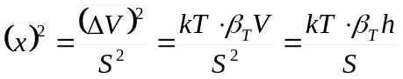
Для физической модели жидкости, заключённой в капилляре более подходит модель гармонического осциллятора, представляющего собой цилиндр, с двумя воображаемыми невесомыми поршнями:

В данном случае вышеприведенные формулы применимы с той лишь разницей, что x - отклонение расстояния между двумя поршнями от положения равновесия. Заключённый между двумя воображаемыми поршнями объём жидкости должен совершать броуновские колебания, которые можно сравнить с раздвижением мехов гармони: полупериод сжатия сменяется полупериодом расширения.
Чтобы найти частоту собственных колебаний такого броуновского гармонического осциллятора, поступим следующим образом:
Найдём упругую жёсткость осциллятора:
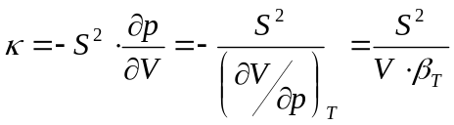
Воспользуемся грубой моделью грузика на пружинке, для которого частота колебаний зависит от жёсткости пружины и массы грузика:
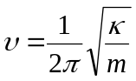
С точностью до множителя эту модель можно применить к нашему случаю, приняв в качестве массы массу заключенной в осцилляторе жидкости:
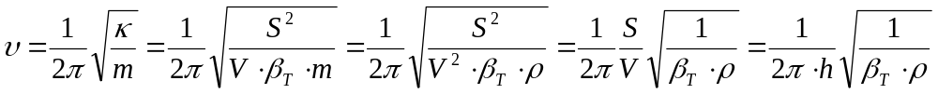
Пусть мы имеем нанокапилляр с радиусом 1 нм 1*10⁻⁹ м
S = 3,14*10⁻¹⁸ м²
Значения для воды и органических жидкостей в среднем 50*10⁻⁶ ат⁻¹ = 5*10⁻¹⁰ Па⁻¹
Плотность возьмём ρ = 1000 кг/м³
При Т=300К kT = 4.14*10⁻²¹ Дж

Подставляя эти значения найдём:
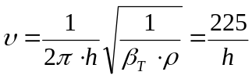
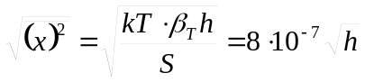

Реальное броуновское движение представляет собой суперпозицию колебаний множества таких осцилляторов с различными длинами h.
h |  | υ, Гц | 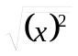
м | мкм | υ, Гц | м | нм
10⁻⁸ | 10⁻² | 2.25*10¹⁰ | 8*10⁻¹¹ | 0,08
10⁻⁶ | 1 | 2.25*10⁸ | 8*10⁻¹⁰ | 0,8
10⁻⁴ | 100 | 2.25*10⁶ | 8*10⁻⁹ | 8

Теперь о синтетическом демоне Максвелла.
Нужна достаточно прочная мембрана, пронизанная в перпендикулярном направлении нанокапиллярами. Толщина мембраны и, соответственно длина нанокапиляров нужна несколько сот мкм. Желателен радиус капилляров порядка единицы нанометров. Поверхность нанопор должна быть покрыта ОН-группами. Причём связи атомов кислорода ОН - групп с атомами на поверхности нанопор должны составлять угол от 65 до 75 градусов с осью нанокапилляра и наклон этих связей должен быть направлен преимущественно в одну сторону.
Такую мембрану обрабатываем органическим веществом, например, 4-йод дифенилом:

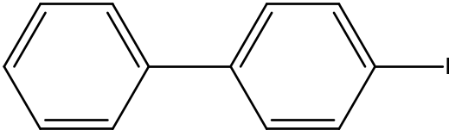

или 4-фенил-4'-йод-бифенилом:

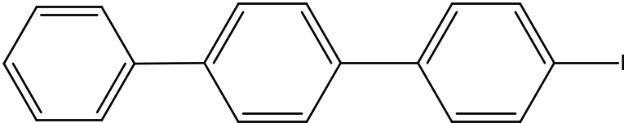

с целью заменить атом водорода в ОН-группах во внутренней поверхности нанокапилляра на бифенильный или 4-фенил-бифенильный радикал.
Длина бифенильного радикала 0.94 нм, а 4-фенил-бифенильного 1.36 нм. Ширина обоих радикалов 0.48 нм. Кроме того, благодаря своему строению, эти радикалы практически несгибаемы.
Единственная степень свободы – это вращение вокруг связи O-R, где R – атом твёрдой структуры нанокапилляра, к которому крепилась ОН-группа:
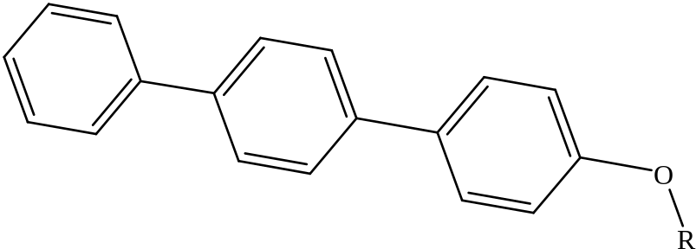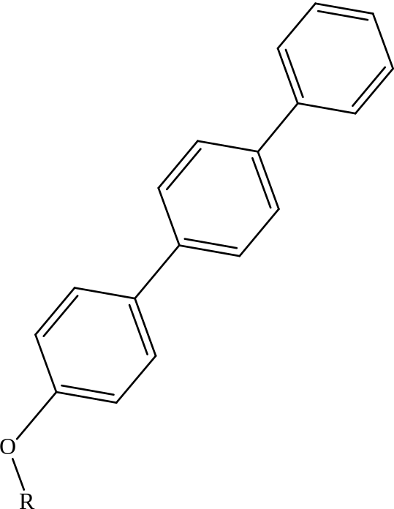

стенка нанокапилляра

Теперь рассмотрим поведение броуновского гармонического осциллятора в капилляре, для которого h = 100 мкм и в котором атомы водорода в наклонённых ОН группах заменены на 4-фенил-бифенильные или просто бифенильные радикалы.
Во время полупериода сжатия, как и во время полупериода расширения правый и левый край осциллятора движутся во взаимно-противоположных направлениях. Для осциллятора с h = 100 мкм амплитуда колебаний равна 8 нм – по 4 нм на правый и левый край. Таким образом мы видим, что на концах осциллятора амплитуда колебаний достаточна, чтобы увлекать 4-фенил-бифенильный радикал из крайнего левого положения принимать крайнее правое и наоборот. Из рисунка видно, что при повороте 4-фенил-бифенильных радикалов в крайнее правое положение эффективное гидродинамическое сечение капилляра, перекрываемое длинными 4-фенил-бифенильными группами, уменьшается.
Итак, во время полупериода расширения осциллятора левый край осциллятора при движении влево, укладывая «по шерсти» 4-фенил-бифенильные радикалы вдоль стенки нанокапилляра, будет испытывать меньшее гидродинамическое сопротивление благодаря большему гидродинамическому сечению. В это же время правый край осциллятора при движении вправо, поднимая «против шерсти» 4-фенил-бифенильные радикалы, будет испытывать увеличенное гидродинамическое сопротивление благодаря мешему гидродинамическому сечению. В результате на общий объём жидкости осциллятора будет действовать равнодействующая сила, равная разности гидродинамических сопротивлений и направленная влево.
Далее, во время полупериода сжатия осциллятора правый край осциллятора при движении влево, укладывая «по шерсти» 4-фенил-бифенильные радикалы вдоль стенки нанокапилляра, будет испытывать меньшее гидродинамическое сопротивление благодаря большему гидродинамическому сечению. В это же время левый край осциллятора при движении вправо, поднимая «против шерсти» 4-фенил-бифенильные радикалы, будет испытывать увеличенное гидродинамическое сопротивление благодаря меньшему гидродинамическому сечению. В результате на общий объём жидкости осциллятора будет действовать равнодействующая сила, равная разности гидродинамических сопротивлений и направленная опять влево.
Для оценки этой силы необходимо применить аппарат гидродинамики. Не поможешь с гидродинамикой?
Алексей Дроздов.

